POZVÁNKA
NA Odborno-prezentačný SEMINÁR v spolupráci so spoločnosťou
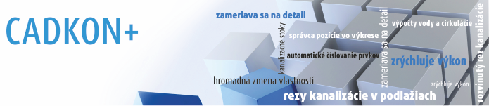

na ktorom sa dovziete viac o
- ŠTOR CAD – GRAI TEC
- ZOZNÁMITE SA S PROGRAMOM CADKON+
určeným pre projektantov Technického zabezpečenia budov
ktorý sa uskutoční dňa
29. november 2016 (utorok) o 10.00 h
v zasadacej miestnosti Regionálnej kancelárie SKSI Žilina,
Vysokoškolákov 8556/33B, Žilina
Organizátor:
Slovenská komora stavebných inžinierov RZ Žilina
Ul. Vysokoškolákov 8556/33B, 010 08 Žilina (polyfunkčný objekt EUROPALACE)
Kontaktná osoba: Ing. Ľubica Pokorná
Telefón: 041/5300618, mobilný telefón: 0905/643 552, e-mail: sksza@sksi.sk
PROGRAM ODBORNÉHO SEMINÁRA:
09.30 - 10.00 h Prezentácia účastníkov
10.00 - 10.05h Otvorenie seminára
10.05 - 12.05 h Prednáška
- Zoznámenie sa so silným CAD pomocníkom, ktorý:
    - Automatizuje rutinnú prácu/výkazy/výpočty, je prispôsobený lokálnym potrebám a zvyklostiam
    - Zvyšuje efektívnosť úspory času
    - Znižuje chybovosť v dennej projekcii

prednášajúci: Petr Kyzlink /aplikačný inžinier CADKON+ do praxe
Ing. Michal Gonda /informačný CADKON+ manažér

12.05- 12.30 h Diskusia

ORGANIZAČNÉ POKYNY:
Organizačný garant:Ing. Ľubica Pokorná, tel.: 0905 643 552, 041/53 00 618
Registrácia: Účasť na odbornej prednáške je potrebné vopred potvrdiť zaslaním záväznej prihlášky v termíne do 25. novembra 2016 do 12.00 h na adresu kancelárie alebo e-mailom na: sksiza@sksi.sk.

PRIHLÁŠKA
NA Odborno-prezentačný SEMINÁR v spolupráci so spoločnosťou
ktorý sa uskutoční dňa
29. november 2016 (utorok) o 10.00 h
v zasadacej miestnosti Regionálnej kancelárie SKSI Žilina,
Vysokoškolákov 8556/33B, Žilina

Priezvisko, meno, titul účastníka:

Adresa:

Telefónne číslo: E-mail:

SOM ČLENOM SKSI ako:
Autorizovaný inžinier s registračným číslom z pečiatky: ........................
Dobrovoľný člen – fyzická osoba
Dobrovoľný člen – právnická osoba (vyplňte prosím fakturačné údaje)
NIE SOM ČLENOM SKSI

......................................................
Podpis, pečiatka účastníka

Vyplnenú záväznú prihlášku nám zašlite, prosím, e-mailom alebo poštou najneskôr v termíne do 25.11.2016 do 12.00 h.
Prihlásiť sa môžete:
- e-mailom: sksiza@sksi.sk
- poštou na adrese: Regionálna kancelária SKSI Žilina,
Vysokoškolákov 8556/33B, 010 08 Žilina

